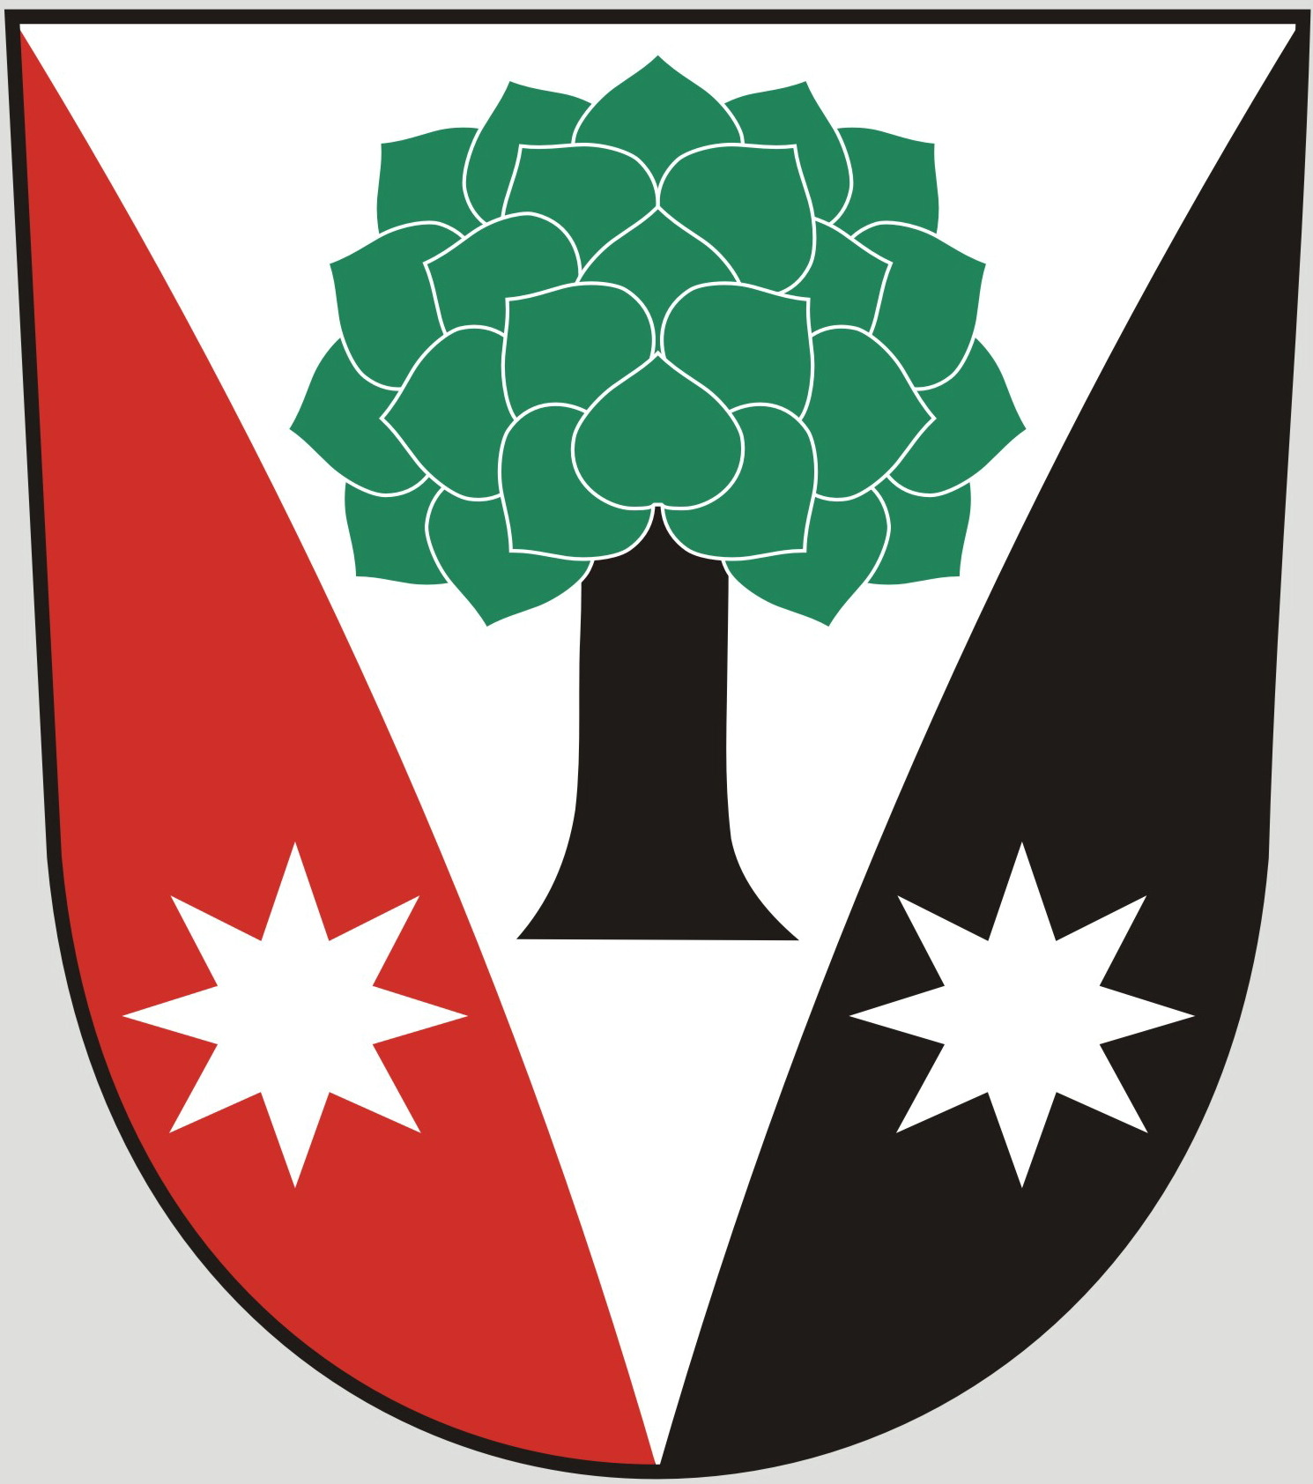
Obec Dřevěnice
Dřevěnice 56, 507 13 Železnice
www.drevenice.org; ou.drevenice@tiscali.cz; ID DS: sska6si; tel. 601395386
Dřevěnice 9. 8. 2023
Č.j.: 41/2023
Záměr podeje pozemků v k.ú. Dřevěnice

Obec Dřevěnice tímto oznamuje záměr prodeje pozemku ve vlastnictví obce v katastrálním území Dřevěnice:

Pozemek KN 725/9 (ostatní plocha/jiná plocha), výměra 4 m²
(dle geometr. plánu č. 583-34/2023)

Pozemek KN 725/10 (ostatní plocha/jiná plocha), výměra 8 m²
(dle geometr. plánu č. 583-34/2023)

Oba za cenu 45,- Kč/m²

Tento záměr byl projednán 28.6.2023 na zasedání zastupitelstva obce a zastupitelstvo s prodejem souhlasí.

Bc. Barbora Veberová
starostka obce Dřevěnice

vystaveno 9.8.2023

sejmuto:

